ZAMIERZENIA DYDAKTYCZNO- WYCHOWAWCZE

STARSZAKI

TYDZIEŃ I – POLSKA MOJA OJCZYZNA

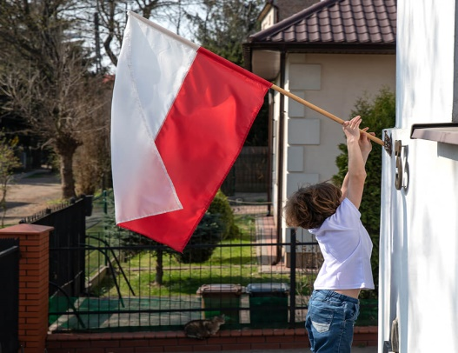

- wprowadzenie drukowanej i pisanej litery „p”, „P”
- zapoznanie z legendą o Warszawie
- rozbudzanie uczuć patriotycznych
- poznanie dawnych stolic Polski – Gniezna i Krakowa

TYDZIEŃ II - ZIEMIA- NASZA PLANETA

- wprowadzenie drukowanej i pisanej litery „ł”, „Ł
- kształtowanie postaw proekologicznych - doskonalenie umiejętności segregowania według podanych cech
- zachęcanie do oszczędzania wody

TYDZIEŃ II- KOSMICZNE PODRÓŻE

- wprowadzenie drukowanej i pisanej litery „z”, „Z”
- wdrażanie do wielozdaniowych wypowiedzi na określony temat
- wdrażanie do uważnego słuchania
- odróżnianie prawdy od fikcji literackiej

TYDZIEŃ IV- MOJA RODZINA

- kształtowanie szacunku do rodziców,
- utrwalenie nazw członków najbliższej rodziny,
- wzmacnianie więzi rodzinnych
- zachęcanie do okazywania wdzięczności swoim rodzicom

